КСП по естествознанию
Школа-лицей имени К.Сатпаева
Раздел (сквозная тема): |  |  | Вода – источник жизни
ФИО учителя:
Дата:
Класс: 3 |  | Количество присутствующих: |  | Количество отсутствующих:
Тема урока: |  | Какими бывают почвы
Цели обучения в соответствии с учебной программой |  | 3.3.4.4 - исследовать плодородие почв в зависимости от состава;  - планировать и проводить эксперимент;  - фиксировать результаты проведенного эксперимента по составленному плану в виде диаграмм, формулировать выводы
Цели урока |  | знать, как правильно формулировать вопросы по заданной теме и отвечать на них; объяснять, что состав почвы в природе может быть разным;  определять и делать выводы по проведенному исследованию; работают в группах или парах;  анализировать и давать характеристику почвам разных видов
Ход урока
этап урока/  время | Действия педагога |  |  |  | Действия ученика | оценивание | Ресурсы
Начало урока  0-5мин | Организационный момент урока  Метод «Круг радости».Приветствие учащихся с учителем. Создание комфортной психологической обстановки на уроке.  Долгожданный дан звонок –  Начинается урок.  Каждый день - всегда, везде,  На занятиях, в игре,  Смело, четко говорим  И тихонечко сидим  Разделение на группы: по счету 1,2,3.  І-группа «Исследователи»,  ІІ-группа «Умники»,  ІІІ-группы «Мыслители»  Опрос домашнего задания с помощью карточек  (И) Свойство почвы  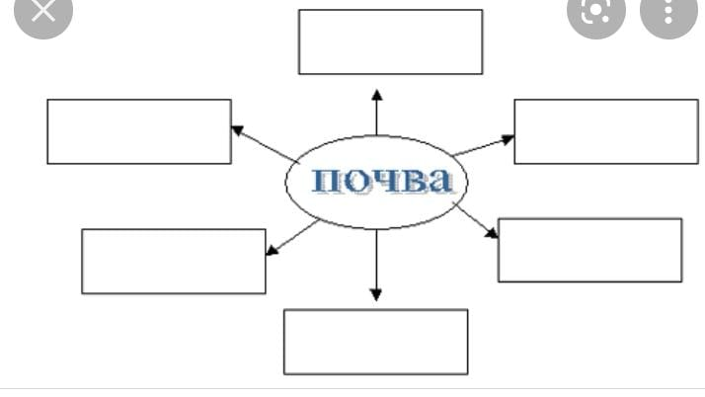  Актуализация субъективного опыта учащихся Игра «Да - нет» (вопросы о свойствах и составе почвы).  - входит ли в состав почвы вода?- Да  - является ли глинистая почва легкой?- Нет  - зависит ли плодородие почвы от содержания в ней гумуса?-Да  -хорошо ли растут растения без чернозема?-Нет  Формулирование целей урока совместно учащимися.  - Как вы думаете, о чем мы будем говорить сегодня на уроке? Постановка перед учащимися учебной проблемы |  |  |  | Приветст-вуют учителя  участвуют в игре  Отвечают на вопросы | фо | Карточки с надписями «Здравствуйте» на трех языках
Середина урока  5-40 мин | Изучение нового материала  Проведение исследования по описанию в учебнике Подготовка необходимых для данного исследования материалов (подготовительную работу необходимо провести заранее).  (Г) Проведение опытов по описанию.  І-группа.Проведи наблюдение.  Расмотри образец почвы.Положи почву на тарелку, распредели ее ровным слоем с помощью ложечки.Из каких комочков (больших или маленьких) состоит?Какого она цвета?  ІІ-группа. Проведи опыт.  Увлажни образец почвы (немного).Возьми почву в руку, сделай комок.Получилось?Попробуй из комка сделать «колбаску» и свернуть ее в кольцо.Что получилось?Вымой руки с мылом.  ІІІ-группа. Чем отличаются образцы почв?Почему?  Выводы учащихся по выполненной работе. Запись результатов работы в тетрадь, работа с таблицей (задание 1).  Работа по учебнику.  Учитель предлагает рассмотреть рисунки в учебнике.  Просмотр видео к уроку «Какие бывают почвы?»  Во время изучения нового материала учитель  напоминает о том, что можно также пользоваться глоссарием в конце учебника при знакомстве с новыми определениями  Минутка отдыха «Танец Хоки-Поки».  Первичная проверка новых знаний  (И) Используя прием «Инсерт», учитель предлагает прочитать текст в учебнике и сделать вывод о том, чем отличаются почвы друг от друга.  Работа в тетради.  Повторение основных понятий (задание 2). |  |  |  | выполняют опыты под руководством учителя  В ходе работы учащиеся наглядно убеждаются в том, что почва имеет разный состав.  работают с таблицей  просматривают видео  выполняют движения  Заполняют таблицу  работают в тетради | фо  фо  Фо  фо | Разные виды почв,  тарелка ложка,вода  и т.д.  Тетрадь  Учебник  https://ra.m.wikipedia  https://youtube.com/watch?v=kZUTrLqDJVQ&feature=share  Тетрадь
  V | + |  | ?
Конец урока  40-45 мин | Итог урока  Подводится итог: Какими бывают почвы? Какие почвы есть на территории Казахстана?  Оценивание учащимися своей работы на уроке. 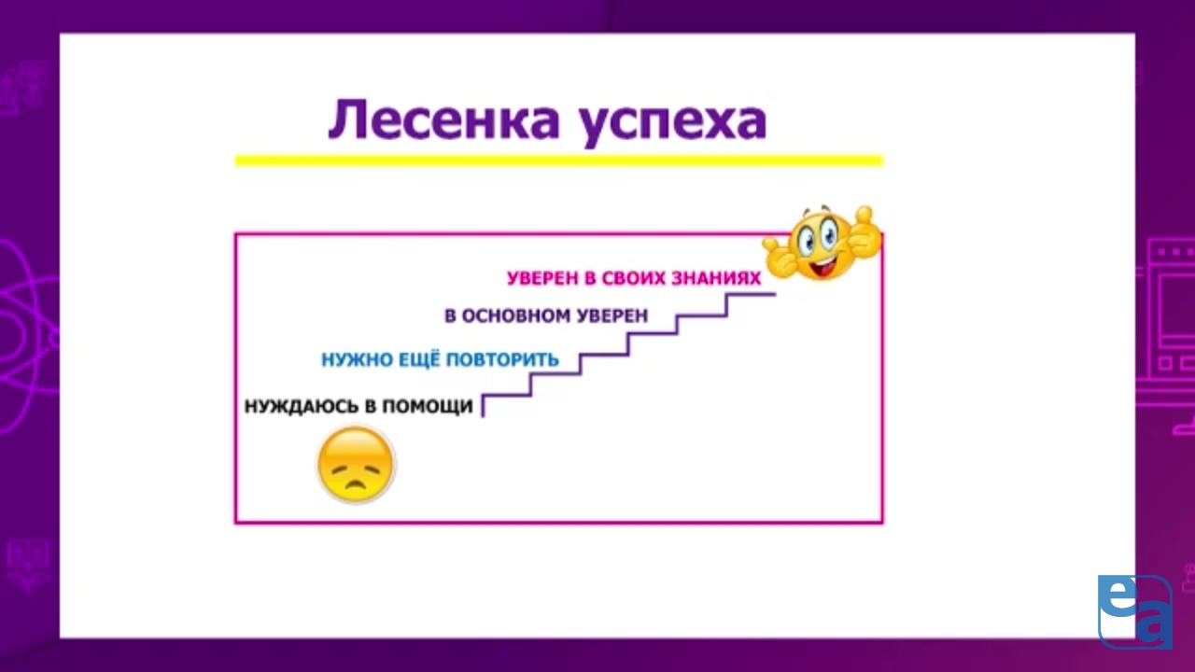  Информация о домашнем задании Повторить материал, изученный на уроке |  |  |  | отвечают на вопросы  оценивают свою деятельность на уроке | фо

